Röm. 3 Die gleichförmige Kreisbewegung

1.

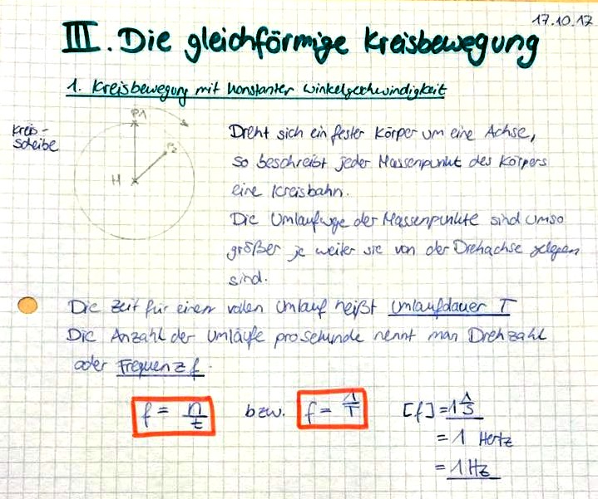

Die Winkelgeschwindigkeit
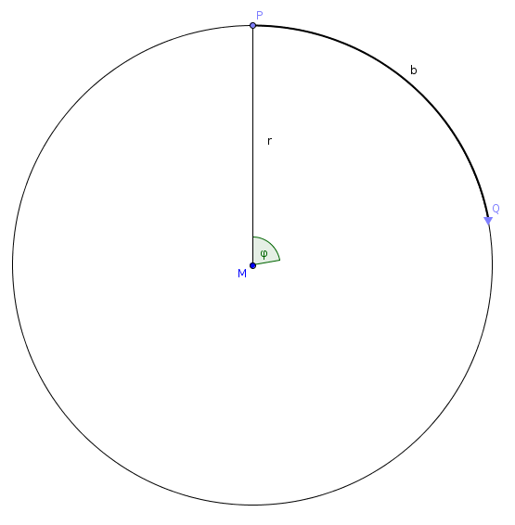
Der Fahrstralüberstreicht im gleichen Zeitabschnit Δt gleiche drehwinkel φ

Bogenmaß des Winkels φ:

⇒

Während der Zeit T wird der Bogen b = 2π r durchlaufen.

Verhältnis Teildrehung zu ganzem Umlauf:

Inwird der Winkel 2 π überstrichen.
Inwird der Winkelüberstrichen.
⇒ Definiton Winkelgeschwindigkeit ω („Omega“):

„ω ist der vom Fahrstral überstrichen Winkel, dividiert durch die dazu benötigte Zeit“

alg.:

[ ω ] = 1/s

Die Bahngeschwindigkeit

Der Zurückgelegte Weg s eines Massenpunktes ist der Bogen b

(1)

(2)
(3)

(1) und (2) in (3):

Die Zentralbeschleunigung

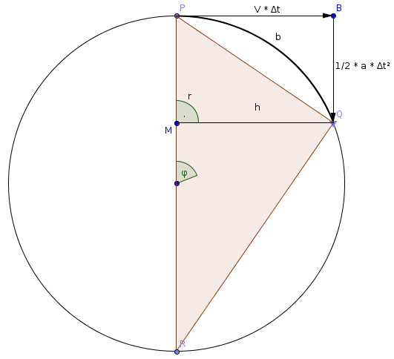
* ohne Einfluss eines 2. Vektors würde sich
P mit v = Konstant bewegen und in der Zet
Δ t den Weg zurücklegen.

* Infolge eines Beschleunigungsvektors
„durchfällt“ der Massenpunkt die Strecke

* Der Massenpunk gelangt nach Q;
Q liegt auf dem Kreis;
→ PQR ist ein rechtwinkliges Dreieck

* Im rechtwinklig Dreieck gilt der Hähensatz:

„Das Produkt aus den Hypothenusen-abschnitten ist gleich den Quadrat der Höhe.“

für sehr kleine Δt ist das Glied mit Δt² vernachlässigbar klein, so das gilt:

Radialbeschleunigung

mit konstant ⇒ Bahngeschwindigkeit

Merke:
Die glechförmige Kreisbewegung ist beschleunigt, die Richtung des Beschleunigungsvektors zeigt immer zum Kreismittelpunkt hin ( ).
Der Betrag des Geschwindigkeitsvektors bleibt Konstant seine Richtung ändert sich aber Ständig.

